**СОГЛАШЕНИЕ О ВЗАИМОДЕЙСТВИИ МЕЖДУ АДМИНИСТРАЦИЕЙ  
КОНДИНСКОГО РАЙОНА И ТЕРРИТОРИАЛЬНЫМ ОБЪЕДИНЕНИЕМ  
РАБОТОДАТЕЛЕЙ «СОЮЗ РАБОТОДАТЕЛЕЙ КОНДИНСКОГО  
РАЙОНА», ПРИ ОЦЕНКЕ РЕГУЛИРУЮЩЕГО ВОЗДЕЙСТВИЯ  
ПРОЕКТОВ МУНИЦИПАЛЬНЫХ НОРМАТИВНЫХ ПРАВОВЫХ АКТОВ  
АДМИНИСТРАЦИИ КОНДИНСКОГО РАЙОНА И ДУМЫ КОНДИНСКОГО  
РАЙОНА, ЭКСПЕРТИЗЕ И ОЦЕНКЕ ФАКТИЧЕСКОГО ВОЗДЕЙСТВИЯ  
ПРИНЯТЫХ МУНИЦИПАЛЬНЫХ НОРМАТИВНЫХ ПРАВОВЫХ АКТОВ  
АДМИНИСТРАЦИИ КОНДИНСКОГО РАЙОНА И ДУМЫ КОНДИНСКОГО  
РАЙОНА, ЗАТРАГИВАЮЩИХ ВОПРОСЫ ОСУЩЕСТВЛЕНИЯ  
ПРЕДПРИНИМАТЕЛЬСКОЙ И ИНВЕСТИЦИОННОЙ ДЕЯТЕЛЬНОСТИ**

Администрация Кондинского района (далее - Администрация) в лице главы Кондинского района Анатолия Владимировича Дубовика, действующего на основании Устава Кондинского района с одной стороны, и Территориальное объединение работодателей «Союз работодателей Кондинского района» (далее - ТОР «Союз работодателей») в лице исполнительного директора ТОР «Союз работодателей» Юрия Сергеевича Рыбьякова. действующего на основании Устава, с другой стороны, именуемые совместно Стороны, заключили настоящее Соглашение о нижеследующем:

1. Предмет Соглашения
2. Предметом настоящего Соглашения является взаимодействие Сторон в целях обеспечения информационно-аналитической поддержки проведения процедуры оценки регулирующего воздействия проектов муниципальных нормативных правовых актов администрации Кондинского района и Думы Кондинского района, экспертизы и оценки фактического воздействия принятых муниципальных нормативных правовых актов администрации Кондинского района и Думы Кондинского района, затрагивающих вопросы осуществления предпринимательской и инвестиционной деятельности.
3. Ответственными по настоящему Соглашению со стороны Администрации являются структурные подразделения администрации Кондинского района, являющиеся разработчиками проектов муниципальных нормативных правовых актов, муниципальных нормативных правовых актов.
4. Обязанности Сторон
5. Администрация в лице структурных подразделений администрации Кондинского района, являющихся разработчиками проектов муниципальных нормативных правовых актов:

* обеспечивает направление уведомления о проведении публичной консультации или опросного листа участников публичной консультации, проекта муниципального нормативного правового акта, в отношении которого проводится оценка регулирующего воздействия, и пояснительной записки к Heitfy или муниципального нормативного правового акта, в отношении которого проводится экспертиза, оценка фактического воздействия;
* рассматривает предложения и замечания субъектов предпринимательской и инвестиционной деятельности относительно положений проекта муниципального

нормативного правового акта, в отношении которого проводится оценка регулирующего воздействия, или муниципального нормативного правового акта, подлежащего экспертизе, оценке фактического воздействия, результаты рассмотрения, которых оформляет сводом предложений;

* определяет лиц, ответственных за взаимодействие между структурными

подразделениями администрации Кондинского района, являющимися

разработчиками проектов муниципальных нормативных правовых актов, и представителями ТОР «Союз работодателей» в ходе публичных консультаций в отношении проекта муниципального нормативного правового акта или действующего муниципального нормативного правового акта;

* обеспечивает организационно-техническое сопровождение реализации настоящего Соглашения.

1. ТОР «Союз работодателей»;

* принимает участие в проводимых в различных формах публичных консультациях при обсуждении проекта муниципального нормативного правового акта или действующего муниципального нормативного правового акта;
* организует сбор информации по вопросам, поставленным в ходе проведения публичных консультаций, осуществляет анализ и обобщение указанной информации, формирует сводную позицию членов ТОР «Союз работодателей», относительно положений проекта муниципального нормативного правового акта или действующего муниципального нормативного правового акта;
* направляет предложения и замечания субъектов предпринимательской и инвестиционной деятельности о необходимости включения муниципальных нормативных правовых актов в ежегодный план проведения экспертизы муниципального нормативного правового акта, а также относительно положений муниципального нормативного правового акта, необоснованно затрудняющих осуществление предпринимательской и инвестиционной деятельности, положений проекта муниципального нормативного правового акта, которые вводят избыточные обязанности, запреты и ограничения для субъектов предпринимательской и инвестиционной деятельности или способствуют их введению, а также способствуют возникновению необоснованных расходов субъектов указанных видов деятельности и бюджета Кондинского района;
* определяет, в целях проведения публичных консультаций, работников, ответственных за организацию подготовки предложений и замечаний по обсуждаемым положениям проектов муниципальных нормативных правовых актов, действующих муниципальных нормативных правовых актов, и направляет контактные данные, указанных работников, в структурные подразделения администрации Кондинского района, являющиеся разработчиками проектов муниципальных нормативных правовых актов, действующих муниципальных нормативных правовых актов;
* размещает на своих официальных сайтах в сети Интернет информацию об оценке регулирующего воздействия проектов муниципальных нормативных правовых актов, экспертизе и оценке фактического воздействия муниципальных нормативных правовых актов;
* представляет предложения по вопросам проведения оценки регулирующего воздействия проектов муниципальных нормативных правовых актов, экспертизы и оценки фактического воздействия муниципальных нормативных правовых актов.

1. Права Сторон
2. Администрация в лице структурных подразделений администрации Кондинского района, являющихся разработчиками проектов муниципальных нормативных правовых актов, действующих муниципальных нормативных правовых актов, вправе:

* направлять запросы в ТОР «Союз работодателей», о представлении информационно-аналитических материалов, в том числе сведений о стандартных издержках субъектов предпринимательской и инвестиционной деятельности на соблюдение требований законодательства, сведений о развитии предпринимательской и инвестиционной деятельности в отдельных отраслях, о качественном и количественном составе субъектов предпринимательской и инвестиционной деятельности в отдельных отраслях, иных сведений, необходимых для оценки регулирующего воздействия проектов муниципальных нормативных правовых актов, экспертизы и оценки фактического воздействия муниципальных нормативных правовых актов;
* запрашивать у ТОР «Союз работодателей», предложения, необходимые для формирования планов проведения экспертизы и оценки фактического воздействия муниципальных нормативных правовых актов:
* направлять своих представителей для участия в совещаниях, «круглых столах» и иных мероприятиях, проводимых ТОР «Союз работодателей», и направленных на активное привлечение субъектов предпринимательской и инвестиционной деятельности к участию в публичных консультациях, разъяснение ключевых вопросов функционирования института оценки регулирующего воздействия в администрации Кондинского района.

1. ТОР «Союз работодателей», вправе:

* направлять в структурные подразделения администрации Кондинского района, являющиеся разработчиками проектов муниципальных нормативных правовых актов, действующих муниципальных нормативных правовых актов, предложения и замечания субъектов предпринимательской и инвестиционной деятельности о необходимости включения муниципальных нормативных правовых актов в ежегодный план проведения экспертизы муниципальных нормативных правовых актов, а также относительно положений проекта муниципального нормативного правового акта, подлежащего оценке регулирующего воздействия, или действующего муниципального нормативного правового акта, подлежащего экспертизе и оценке фактического воздействия, и предложения по совершенствованию института оценки регулирующего воздействия в Администрации;
* запрашивать в структурных подразделениях администрации Кондинского района, являющихся разработчиками проектов муниципальных нормативных правовых актов, действующих муниципальных нормативных правовых актов, в электронной или бумажной форме копии сводного отчета и заключения о проведении оценки регулирующего воздействия проекта муниципального нормативного правового акта, экспертизы и оценки фактического воздействия муниципального нормативного правового акта, по которому проводились публичные консультации, а также муниципальные нормативные правовые акты и методические документы по вопросам проведения оценки регулирующего воздействия проектов муниципальных нормативных правовых актов, экспертизы и оценки фактического воздействия муниципальных нормативных правовых актов в

Администрации, информационные материалы о деятельности структурных подразделений администрации Кондинского района, являющихся разработчиками проектов муниципальных нормативных правовых актов, муниципальных нормативных правовых актов, по оценке регулирующего воздействия проектов муниципальных нормативных правовых актов, экспертизе и оценке фактического воздействия муниципальных нормативных правовых актов;

- принимать участие в совещаниях, «круглых столах» и иных мероприятиях, проводимых структурными подразделениями администрации Кондинского района, являющимися разработчиками проектов муниципальных нормативных правовых актов, действующих муниципальных нормативных правовых актов и направленных на активное привлечение субъектов предпринимательской и инвестиционной деятельности к участию в публичных консультациях, разъяснение ключевых вопросов функционирования института оценки регулирующего воздействия в Администрации.

1. Заключительные положения
2. Настоящее Соглашение заключается сроком на два года и вступает в силу с даты его подписания.
3. Дополнения и изменения настоящего Соглашения, принимаемые по предложениям Сторон, оформляются в письменной форме и становятся его неотъемлемой частью с даты их подписания Сторонами.
4. Споры и разногласия, возникающие при исполнении условий настоящего Соглашения, разрешаются путем переговоров.
5. Настоящее Соглашение может быть расторгнуто по инициативе любой из Сторон, при Этом одна Сторона должна письменно уведомить другую Сторону не менее чем за три месяца до предполагаемой даты прекращения действия настоящего Соглашения.
6. Если по истечении срока действия настоящего Соглашения ни одна из Сторон не выразила желание прекратить взаимодействие, настоящее Соглашение считается пролонгированным на каждые последующие два года.
7. Настоящее Соглашение составлено в двух экземплярах, имеющих равную юридическую силу, по одному для каждой из Сторон.
8. Подписи сторон:

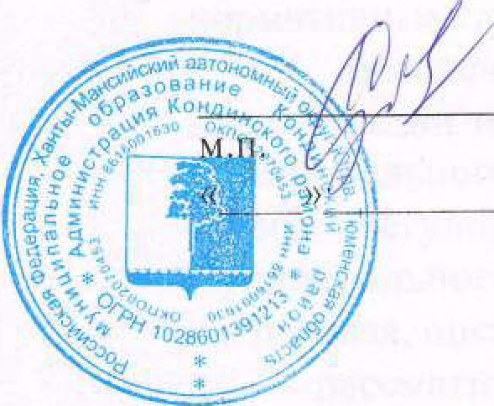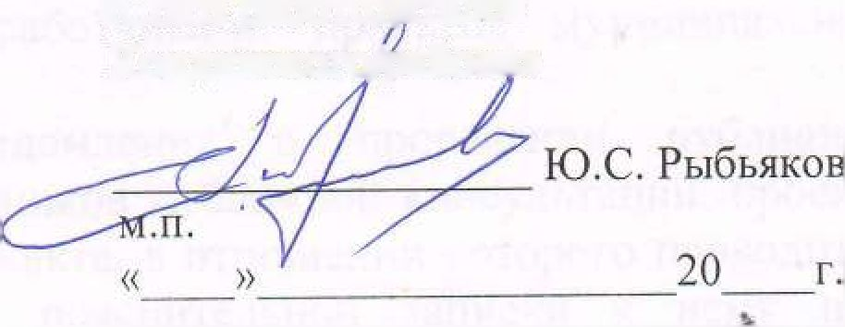Исполнительный директор Территориального объединения работодателей «Союз работодателей Кондинского/района»

Глава Кондинского района

А. В. Дубовик

20 г.